ВОСКОТЕРАПИЯ В ЛОГОПЕДИЧЕСКОЙ РАБОТЕ

Занимаясь с детьми лепкой, как правило, используется пластилин, в то время как работа с природным материалом - воском, способствует не только развитию мелкой моторики, но и оказывает терапевтическое воздействие на организм ребенка (воск содержит прополис и пигменты цветочной пыльцы, ароматические и минеральные вещества, которые проникая в организм ребенка, способствуют его оздоровлению).

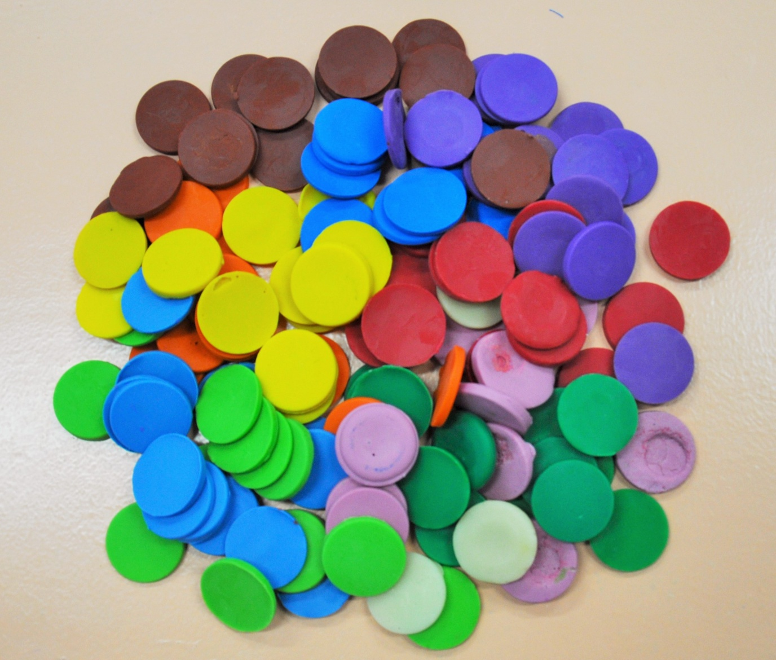

Характерной особенностью воска является то, что он может храниться достаточно длительное время, даже сотни лет, при этом все его качества полностью сохраняются. Интересно, что фрагменты пчелиного воска, которые обнаруживали археологи в знаменитых древнеегипетских пирамидах, сохраняли все свои свойства. Пчелиный воск, являясь биологически активным веществом, обладает бактерицидностью, пластичностью, упругостью, мягкостью, нерастворимостью в воде. Лечебные свойства этого вещества позволяют применять его в традиционной медицине - изготавливать на его основе лекарственные препараты.

Работа с воском и восковыми палочками осуществляется на индивидуальных, подгрупповых занятиях, а также в свободной деятельности детей. На занятиях по подготовке к обучению грамоте традиционной стала лепка букв из восковых палочек. Это один из видов работы с графическим образом буквы. Букву можно потрогать, «ощутить».
Работа по расширению и уточнению словаря подкрепляется лепкой предмета, тем самым развивается зрительное внимание и делается акцент на особенностях частей данного предмета, уточняется его цвет, форма.
В свободной деятельности дети сами придумывают сюжеты для лепки, героев сказки, необычные фантазийные предметы.

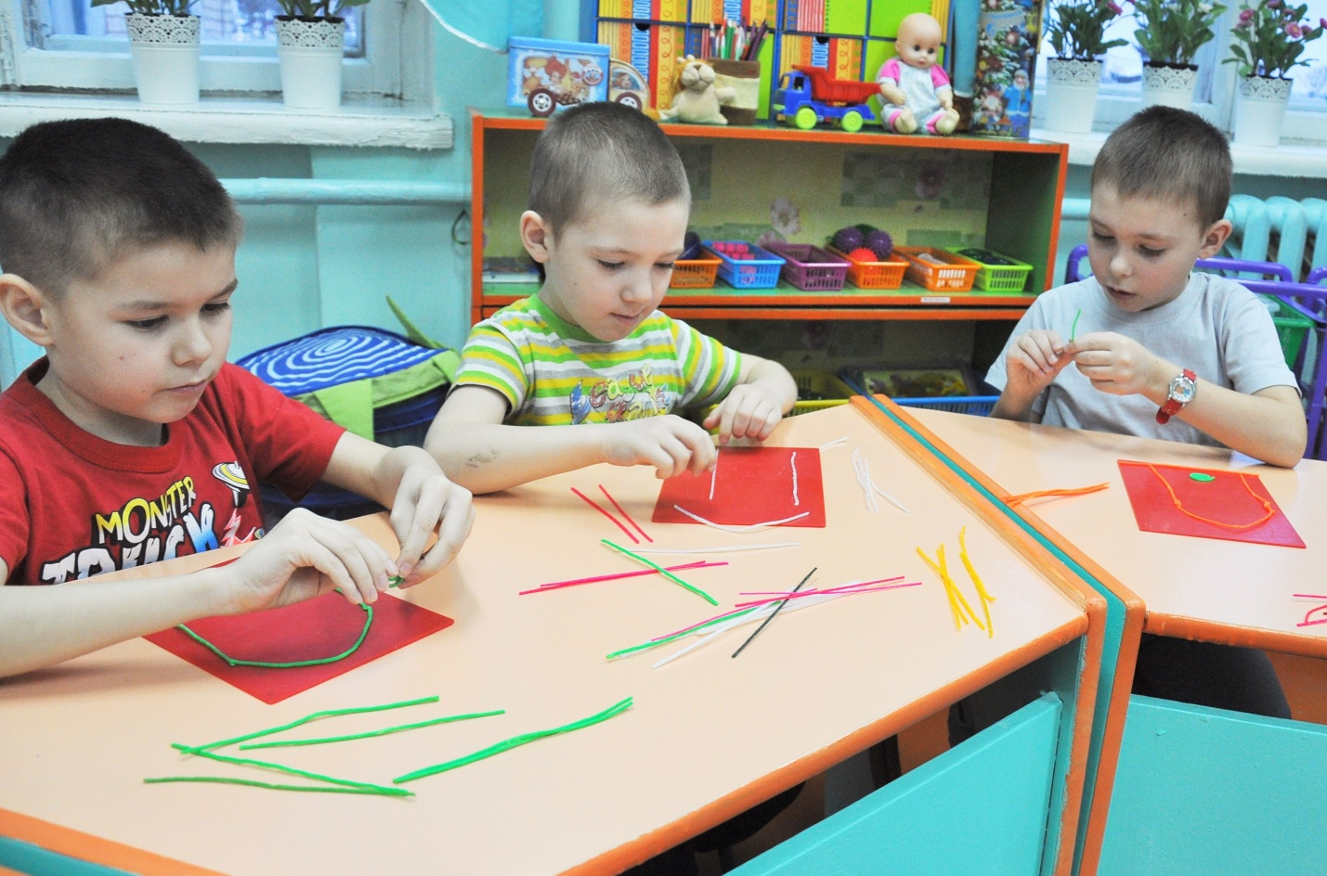

Наряду с развитием интереса детей к лепке из воска, обогащается их сенсорный опыт, развиваются органы восприятия: зрение, слух, обоняние, осязание, вкус; закрепляются знания об основных формах предметов и объектов природы. Развивается эстетическое восприятие, умение созерцать красоту окружающего мира. В процессе восприятия предметов и явлений развиваются мыслительные операции: анализ, сравнение, уподобление, установление сходства и различия предметов, выделение общего и единичного, характерных признаков, обобщение. Совершенствуются изобразительные навыки и умения, формируются художественно-творческие способности. Закрепляется чувство формы, цвета, пропорций.

